- Travail accompagné : 30 min au moins
J'indique le jour, le nombre et le mois que nous sommes. Puis je fais la météo et enfin j'écris la date en cursive. Vous pouvez complexifier en essayant de faire écrire votre enfant sans modèle en fonction du son qu'il entends pour les plus avancés

- Maths :
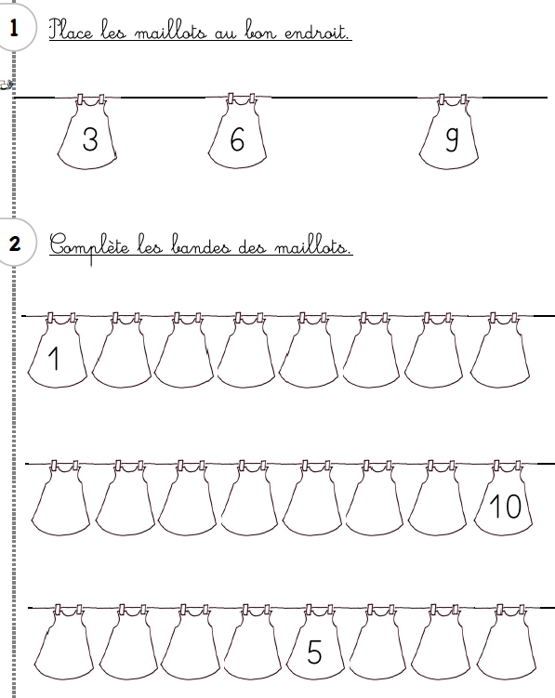

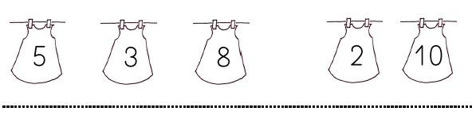

- Ecriture :
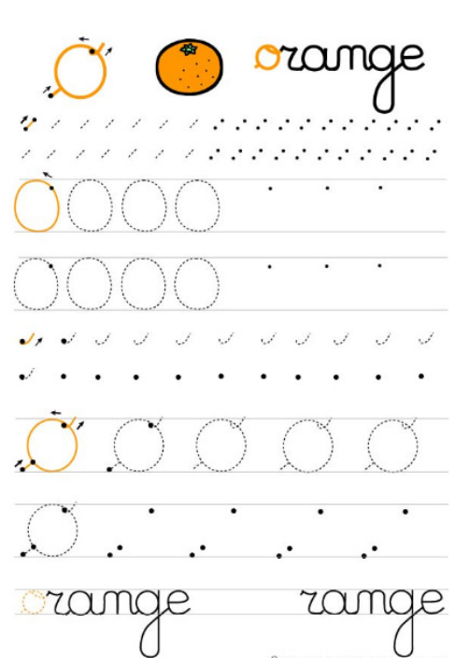

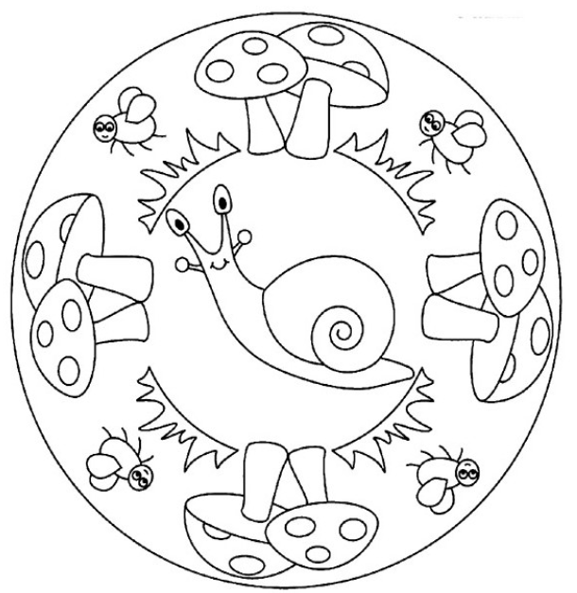

- Phonologie :
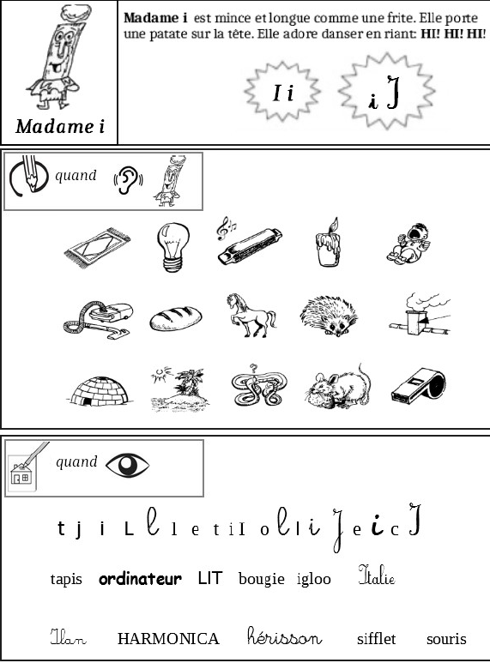

- Lecture : autonomie pour un retour au calme rien de mieux qu'une histoire, je vous propose de lire : un sacré diner. mais comme d'habitude vous pouvez lire le livre de votre choix. Faites attention à ce que votre enfant fasse des phrases complexes et utilise des connecteurs comme après, puis, premièrement...
Voici un lien pour que votre enfant écoute seul : https://www.visiolivres.com/index.php/2020/05/02/sami-et-julie-un-sacre-diner/

Envoyer moi les différents travaux réalisés par votre enfant que je les corrige et vous indique ce qui peut-être corrigé ou retravaillé.

